控制类题目分析
1. 第三届（1997年）C题 水温控制系统[3]
（1）设计任务
设计并制作一个水温自动控制系统，控制对象为1升净水，容器为搪瓷器皿。水温可以在一定范围内由人工设定，并能在环境温度降低时实现自动控制，以保持设定的温度基本不变。
（2）设计要求
①基本要求
a. 温度设定范围为40～90℃，最小区分度为1℃，标定温度≤1℃。
b. 环境温度降低时（例如用电风扇降温）温度控制的静态误差≤1℃。
c. 用十进制数码管显示水的实际温度。
②发挥部分
a. 采用适当的控制方法，当设定温度突变（由40℃提高到60℃）时，减小系统的调节时间和超调量。
b. 温度控制的静态误差≤0.2℃。
c. 在设定温度发生突变（由40℃提高到60℃）时，自动打印水温随时间变化的曲线。

2. 自动往返电动小汽车[5]（第五届，2001年）
（1）设计任务
设计并制作一个能自动往返于起跑线与终点线间的小汽车。允许用玩具汽车改装，但不能用人工遥控（包括有线和无线遥控）。
跑道宽度0.5m，表面贴有白纸，两侧有挡板，挡板与地面垂直，其高度不低于20cm。在跑道的B、C、D、E、F、G各点处画有2cm宽的黑线，各段的长度如图1.3.42所示。
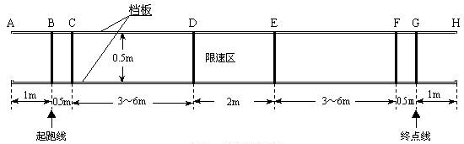
图1.3.42 跑道顶视图
（2）设计要求
①基本要求
a. 车辆从起跑线出发（出发前，车体不得超出起跑线），到达终点线后停留10秒，然后自动返回起跑线（允许倒车返回）。往返一次的时间应力求最短（从合上汽车电源开关开始计时）。
b. 到达终点线和返回起跑线时，停车位置离起跑线和终点线偏差应最小（以车辆中心点与终点线或起跑线中心线之间距离作为偏差的测量值）。
c. D～E间为限速区，车辆往返均要求以低速通过，通过时间不得少于8秒，但不允许在限速区内停车。
②发挥部分
a. 自动记录、显示一次往返时间（记录显示装置要求安装在车上）。
b. 自动记录、显示行驶距离（记录显示装置要求安装在车上）。
c. 其它特色与创新。
（3）说明
a．不允许在跑道内外区域另外设置任何标志或检测装置。
b. 车辆（含在车体上附加的任何装置）外围尺寸的限制：长度≤35 cm，
宽度≤15cm。
c. 必须在车身顶部明显标出车辆中心点位置，即横向与纵向两条中心线的交点。

3. 简易智能电动车[6]（第六届，2003年）
（1）设计任务
设计并制作一个简易智能电动车，其行驶路线示意图如图1.3.43所示。
（2）设计要求
①基本要求
a. 电动车从起跑线出发（车体不得超过起跑线），沿引导线到达B点。在“直道区”铺设的白纸下沿引导线埋有1~3块宽度为15cm、长度不等的薄铁片。电动车检测到薄铁片时需立即发出声光指示信息，并实时存储、显示在“直道区”检测到的薄铁片数目。
b. 电动车到达B点以后进入“弯道区”，沿圆弧引导线到达C点（也可脱离圆弧引导线到达C点）。C点下埋有边长为15cm的正方形薄铁片，要求电动车到达C点检测到薄铁片后在C点处停车5秒，停车期间发出断续的声光信息。
c. 电动车在光源的引导下，通过障碍区进入停车区并到达车库。电动车必须在两个障碍物之间通过且不得与其接触。
d. 电动车完成上述任务后应立即停车，但全程行驶时间不能大于90秒，行驶时间达到90秒时必须立即自动停车。
障
碍
物
1
障
碍
物
2
1m
1m
2m
R=0.8m
C
B
5cm
起跑线
1.2m
2.3m
0.4m
5cm
5cm
2cm
5cm
5cm
2cm
停车区
0.4m
12cm
光源
1.45m
0.4m
0.3m
直道区
弯道区
2m
O
50cm

障 碍 区
引导线
车库
0.2m
0.4m
15cm
12.5cm
12.5cm
5cm

图1.3.43行驶路线示意图
②发挥部分
a. 电动车在“直道区”行驶过程中，存储并显示每个薄铁片（中心线）至起跑线间的距离。
b. 电动车进入停车区域后，能进一步准确驶入车库中，要求电动车的车身完全进入车库。
c. 停车后，能准确显示电动车全程行驶时间。
d. 其它。
（3）说明
a. 跑道上面铺设白纸，薄铁片置于纸下，铁片厚度为0.5～1.0mm。
b. 跑道边线宽度5cm，引导线宽度2cm，可以涂墨或粘黑色胶带。示意图中的虚线和尺寸标注线不要绘制在白纸上。
c. 障碍物1、2可由包有白纸的砖组成，其长、宽、高约为50cm12cm6cm，两个障碍物分别放置在障碍区两侧的任意位置。
d. 电动车允许用玩具车改装，但不能由人工遥控，其外围尺寸（含车体上附加装置）的限制为：长度≤35cm，宽度≤15cm。
e. 光源采用200W白炽灯，白炽灯泡底部距地面20cm，其位置如图1.3.43所示。
f. 要求在电动车顶部明显标出电动车的中心点位置，即横向与纵向两条中心线的交点。

4. 2003年第六届F题 液体点滴速度监控装置[6]
（1）设计任务
设计并制作一个液体点滴速度监测与控制装置，示意图如图1.3.44所示。
h₁
h₂
电动机
滑轮
点滴移动支架
储液瓶
受液瓶
滴斗
滴速夹
图1.3.44 液体点滴速度监测与控制装置示意图
（2）设计要求
①基本要求
a. 在滴斗处检测点滴速度，并制作一个数显装置，能动态显示点滴速度（滴/分）。
b. 通过改变h2控制点滴速度，如右图所示；也可以通过控制输液软管夹头的松紧等其它方式来控制点滴速度。点滴速度可用键盘设定并显示，设定范围为20~150(滴/分)，控制误差范围为设定值10%1滴。
c. 调整时间≤3分钟（从改变设定值起到点滴速度基本稳定，能人工读出数据为止）。
d. 当h1降到警戒值（2~3cm）时，能发出报警信号。
②发挥部分
设计并制作一个由主站控制16个从站的有线监控系统。16个从站中，只有一个从站是按基本要求制作的一套点滴速度监控装置，其它从站为模拟从站 (仅要求制作一个模拟从站)。
第1部分：主站功能：
a．具有定点和巡回检测两种方式。
b．可显示从站传输过来的从站号和点滴速度。
c．在巡回检测时，主站能任意设定要查询的从站数量、从站号和各从站的点滴速度。
d．收到从站发来的报警信号后，能声光报警并显示相应的从站号；可用手动方式解除报警状态。
第1部分：从站功能：
a．能输出从站号、点滴速度和报警信号；从站号和点滴速度可以任意设定。
b．接收主站设定的点滴速度信息并显示。
c．对异常情况进行报警。
（3）主站和从站间的通信方式不限，通信协议自定，但应尽量减少信号传输线的数量。（4）其它。
（3）说明
a. 控制电机类型不限，其安装位置及安装方式自定。
b. 储液瓶用医用250毫升注射液玻璃瓶（瓶中为无色透明液体）。
c. 受液瓶用1.25升的饮料瓶。
d. 点滴器采用针柄颜色为深蓝色的医用一次性输液器（滴管滴出20点蒸馏水相当于1ml±0.1ml）。
e. 赛区测试时，仅提供医用移动式点滴支架，其高度约1.8m，也可自带支架；测试所需其它设备自备。
f. 滴速夹在测试开始后不允许调节。
g. 发挥部分第（2）项从站功能中，c中的“异常情况”自行确定。

5.悬挂运动控制系统（E题）
一、任务
设计一电机控制系统，控制物体在倾斜（仰角≤100度）的板上运动。
在一白色底板上固定两个滑轮，两只电机（固定在板上）通过穿过滑轮的吊绳控制一物体在板上运动，运动范围为80cm×100cm。物体的形状不限，质量大于100克。物体上固定有浅色画笔，以便运动时能在板上画出运动轨迹。板上标有间距为1cm的浅色坐标线（不同于画笔颜色），左下角为直角坐标原点,示意图如下。
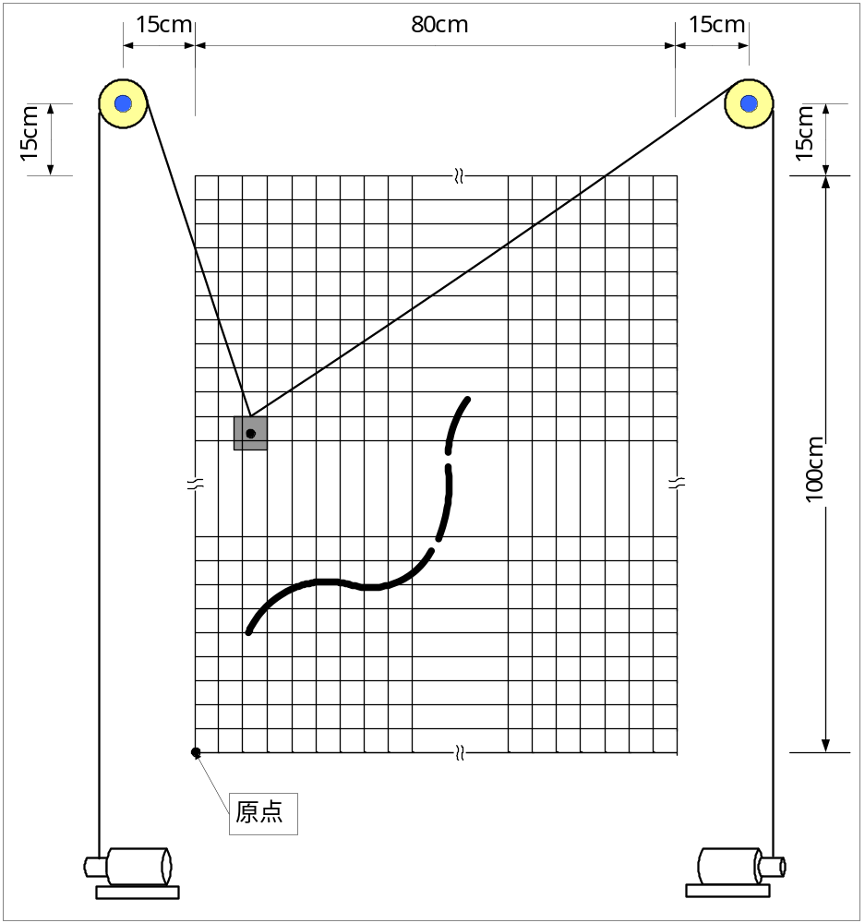

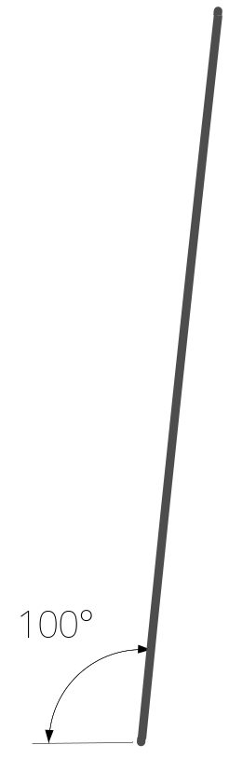二、要求
1、基本要求：
（1）控制系统能够通过键盘或其他方式任意设定坐标点参数；
（2）控制物体在80cm×100cm的范围内作自行设定的运动，运动轨迹长度不小于100cm，物体在运动时能够在板上画出运动轨迹，限300秒内完成；
（3）控制物体作圆心可任意设定、直径为50cm的圆周运动，限300秒内完成；
（4）物体从左下角坐标原点出发，在150秒内到达设定的一个坐标点(两点间直线距离不小于40cm)。
2、发挥部分
（1）能够显示物体中画笔所在位置的坐标；
（2）控制物体沿板上标出的任意曲线运动(见示意图)，曲线在测试时现场标出，线宽1.5cm～1.8cm，总长度约50cm，颜色为黑色；曲线的前一部分是连续的，长约30cm；后一部分是两段总长约20cm的间断线段，间断距离不大于1cm；沿连续曲线运动限定在200秒内完成，沿间断曲线运动限定在300秒内完成；
（3）其他。
三、评分标准
 | 项目 | 满分
基本要求 | 设计与总结报告：方案比较、设计与论证，理论分析与计算，电路图及有关设计文件，测试方法与仪器，测试数据及测试结果分析。 | 50
基本要求 | 实际制作完成情况 | 50
发挥部分 | 完成第(1)项 | 10
发挥部分 | 完成第(2)项中连续线段运动 | 14
发挥部分 | 完成第(2)项中断续线段运动 | 16
发挥部分 | 其他 | 10
四、说明
1、物体的运动轨迹以画笔画出的痕迹为准，应尽量使物体运动轨迹与预期轨迹吻合，同时尽量缩短运动时间；
2、若在某项测试中运动超过限定的时间，该项目不得分；
3、运动轨迹与预期轨迹之间的偏差超过4cm时，该项目不得分；
4、在基本要求(3)、(4)和发挥部分(2)中，物体开始运动前，允许手动将物体定位；开始运动后，不能再人为干预物体运动；
5、竞赛结束时，控制系统封存上交赛区组委会，测试用板(板上含空白坐标纸) 测试时自带。

6.电动车跷跷板（F题）
【本科组】
一、任务
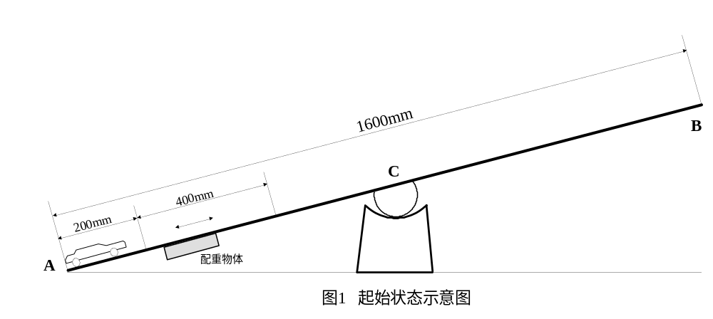设计并制作一个电动车跷跷板，在跷跷板起始端A一侧装有可移动的配重。配重的位置可以在从始端开始的200mm～600mm范围内调整，调整步长不大于50mm；配重可拆卸。电动车从起始端A出发，可以自动在跷跷板上行驶。电动车跷跷板起始状态和平衡状态示意图分别如图1和图2所示。
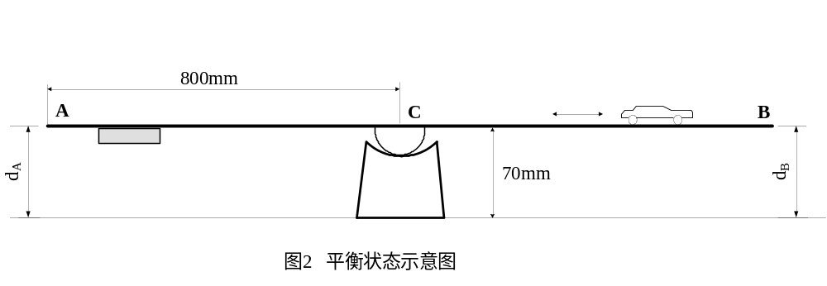
二、要求
1.基本要求
在不加配重的情况下，电动车完成以下运动：
（1）电动车从起始端A出发，在30秒钟内行驶到中心点C附近；
（2）60秒钟之内，电动车在中心点C附近使跷跷板处于平衡状态，保持平衡5秒钟，并给出明显的平衡指示；
（3）电动车从（2）中的平衡点出发，30秒钟内行驶到跷跷板末端B处（车头距跷跷板末端B不大于50mm）；
（4）电动车在B点停止5秒后，1分钟内倒退回起始端A，完成整个行程；
（5）在整个行驶过程中，电动车始终在跷跷板上，并分阶段实时显示电动车行驶所用的时间。
2.发挥部分
将配重固定在可调整范围内任一指定位置，电动车完成以下运动：
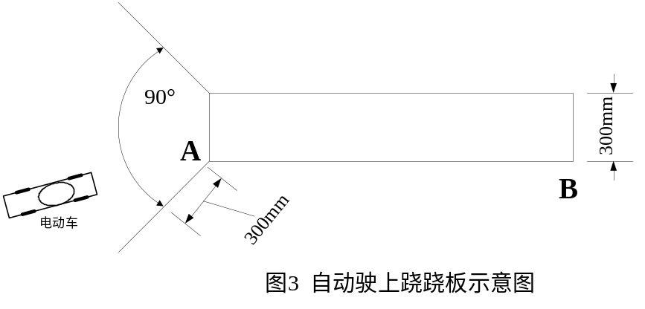（1）将电动车放置在地面距离跷跷板起始端A点 300mm以外、90°扇形区域内某一指定位置（车头朝向跷跷板），电动车能够自动驶上跷跷板，如图3所示：
（2）电动车在跷跷板上取得平衡，给出明显的平衡指示，保持平衡5秒钟以上；
（3）将另一块质量为电动车质量10％～20％的块状配重放置在A至C间指定的位置，电动车能够重新取得平衡，给出明显的平衡指示，保持平衡5秒钟以上；
（4）电动车在3分钟之内完成（1）～（3）全过程。
（5）其他。
三、说明
（1）跷跷板长1600mm、宽300mm，为便于携带也可将跷跷板制成折叠形式。
（2）跷跷板中心固定在直径不大于50mm的半圆轴上，轴两端支撑在支架上，并保证与支架圆滑接触，能灵活转动。
（3）测试中，使用参赛队自制的跷跷板装置。
（4）允许在跷跷板和地面上采取引导措施，但不得影响跷跷板面和地面平整。
（5）电动车(含加在车体上的其它装置)外形尺寸规定为：长≤300mm，宽≤200mm。
（6）平衡的定义为A、B两端与地面的距离差d=∣dA-dB∣不大于40mm。
（7）整个行程约为1600mm减去车长。
（8）测试过程中不允许人为控制电动车运动。
（9）基本要求（2）不能完成时，可以跳过，但不能得分；发挥部分（1）不能完成时，可以直接从（2）项开始，但是（1）项不得分。
四、评分标准
设计  报告 | 项目 | 主要内容 | 分数
设计  报告 | 系统方案 | 实现方法  方案论证  系统设计  结构框图 | 12
设计  报告 | 理论分析与计算 | 测量与控制方法  理论计算 | 13
设计  报告 | 电路与程序设计 | 检测与驱动电路设计  总体电路图  软件设计与工作流程图 | 12
设计  报告 | 结果分析 | 创新发挥  结果分析 | 8
设计  报告 | 设计报告结构  及规范性 | 摘要  设计报告结构  图表的规范性 | 5
设计  报告 | 总分 |  | 50
基本  要求 | 实际制作完成情况 |  | 50
发挥  部分 | 完成第（1）项 |  | 10
发挥  部分 | 完成第（2）项 |  | 15
发挥  部分 | 完成第（3）项 |  | 10
发挥  部分 | 完成第（4）项 |  | 5
发挥  部分 | 其他 |  | 10
发挥  部分 | 总分 |  | 50

7.音导引系统(B题)
【本科组】
一、任务
设计并制作一声音导引系统，示意图如图1所示。
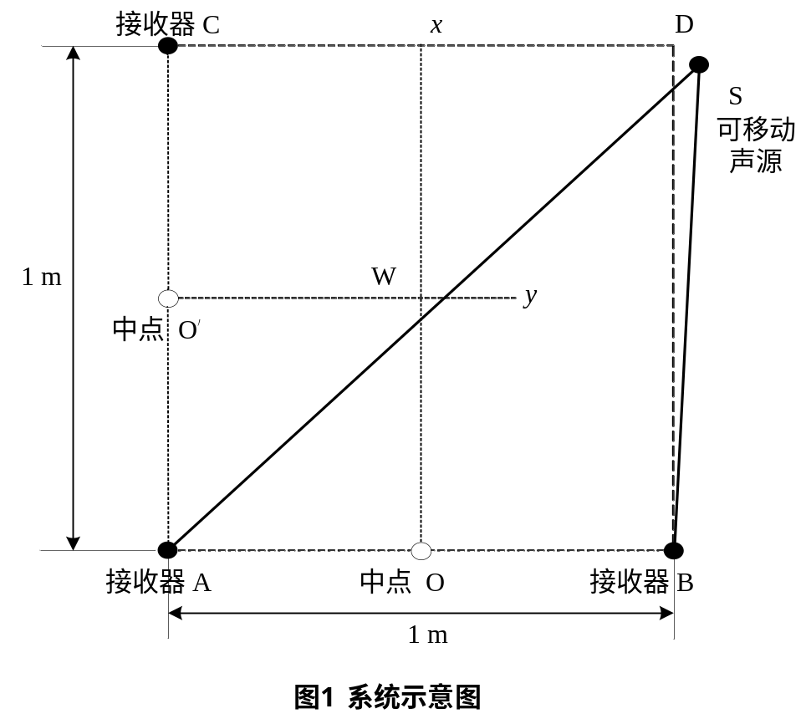
图中，AB与AC垂直，Ox是AB的中垂线，O'y是AC的中垂线，W是Ox和O'y的交点。
声音导引系统有一个可移动声源S，三个声音接收器A、B和C，声音接收器之间可以有线连接。声音接收器能利用可移动声源和接收器之间的不同距离，产生一个可移动声源离Ox线（或O'y线）的误差信号，并用无线方式将此误差信号传输至可移动声源，引导其运动。
可移动声源运动的起始点必须在Ox线右侧，位置可以任意指定。
二、要求
1．基本要求
（1）制作可移动的声源。可移动声源产生的信号为周期性音频脉冲信号，如图2所示，声音信号频率不限，脉冲周期不限。
t

图2 信号波形示意图

（2）可移动声源发出声音后开始运动，到达Ox线并停止，这段运动时间为响应时间，测量响应时间，用下列公式计算出响应的平均速度，要求平均速度大于 5cm/s。
可移动声源的起始位置到Ox线的垂直距离
响应时间
平均速度＝

（3）可移动声源停止后的位置与Ox线之间的距离为定位误差，定位误差小于3cm。
（4）可移动声源在运动过程中任意时刻超过Ox线左侧的距离小于5cm。
（5）可移动声源到达Ox线后，必须有明显的光和声指示。
（6）功耗低，性价比高。
2．发挥部分
（1）将可移动声源转向180度（可手动调整发声器件方向），能够重复基本要求。
（2）平均速度大于10cm/s。
（3）定位误差小于1cm。
（4）可移动声源在运动过程中任意时刻超过Ox线左侧距离小于2cm。
（5）在完成基本要求部分移动到Ox线上后，可移动声源在原地停止5s～10s，然后利用接收器A和C，使可移动声源运动到W点，到达W点以后，必须有明显的光和声指示并停止，此时声源距离W的直线距离小于1cm。整个运动过程的平均速度大于10cm/s。
可移动声源在Ox线上重新启动位置到移动停止点的直线距离
再次运动时间
平均速度＝

（6）其他。

三、说明
- 本题必须采用组委会提供的电机控制ASSP芯片（型号MMC-1）实现可移动声源的运动。
- 在可移动声源两侧必须有明显的定位标志线，标志线宽度0.3cm且垂直于地面。
- 误差信号传输采用的无线方式、频率不限。
- 可移动声源的平台形式不限。
- 可移动声源开始运行的方向应和Ox线保持垂直。
- 不得依靠其他非声音导航方式。
- 移动过程中不得人为对系统施加影响。
- 接收器和声源之间不得使用有线连接。
四、评分标准
 | 项目 | 主要内容 | 分数
设计报告 | 系统方案 | 整体方案比较 | 7
设计报告 | 系统方案 | 控制方案 | 7
设计报告 | 设计与论证 | 设计、计算 | 12
设计报告 | 设计与论证 | 误差信号产生 | 12
设计报告 | 设计与论证 | 控制理论简单计算 | 12
设计报告 | 电路设计 | 系统组成 | 3
设计报告 | 电路设计 | 各种电路图 | 3
设计报告 | 测试结果 | 测试数据完整性 | 3
设计报告 | 测试结果 | 测试结果分析 | 3
设计报告 | 设计报告 | 摘要 | 5
设计报告 | 设计报告 | 正文结构完整性 | 5
设计报告 | 设计报告 | 图表的规范性 | 5
设计报告 | 总分 |  | 30
基本要求 | 基本要求实际完成情况 |  | 50
发挥部分 | 完成第（1）项 |  | 5
发挥部分 | 完成第（2）项 |  | 10
发挥部分 | 完成第（3）项 |  | 10
发挥部分 | 完成第（4）项 |  | 10
发挥部分 | 完成第（5）项 |  | 10
发挥部分 | 完成第（6）项 |  | 5
发挥部分 | 总分 |  | 50

8.模拟路灯控制系统(I题)
【高职高专组】
一、任务
设计并制作一套模拟路灯控制系统。控制系统结构如图1所示，路灯布置如图2所示。
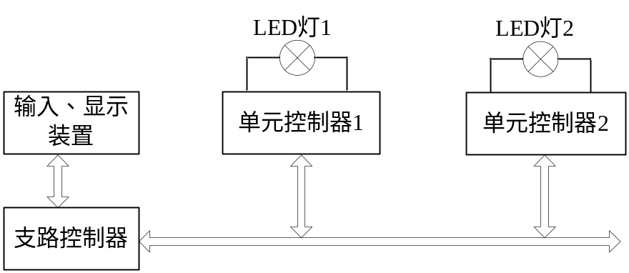
图1 路灯控制系统示意图
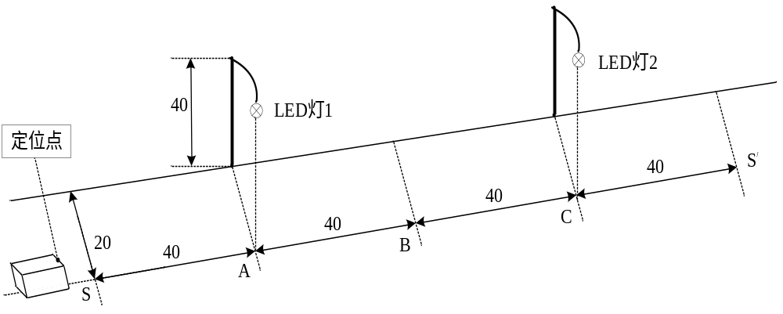
图2 路灯布置示意图（单位：cm）
二、要求
1．基本要求
（1）支路控制器有时钟功能，能设定、显示开关灯时间，并控制整条支路按时开灯和关灯。
（2）支路控制器应能根据环境明暗变化，自动开灯和关灯。
（3）支路控制器应能根据交通情况自动调节亮灯状态：当可移动物体M（在物体前端标出定位点，由定位点确定物体位置）由左至右到达S点时（见图2），灯1亮；当物体M到达B点时，灯1灭，灯2亮；若物体M由右至左移动时，则亮灯次序与上相反。
（4）支路控制器能分别独立控制每只路灯的开灯和关灯时间。
（5）当路灯出现故障时（灯不亮），支路控制器应发出声光报警信号，并显示有故障路灯的地址编号。
2．发挥部分
（1）自制单元控制器中的LED灯恒流驱动电源。
（2）单元控制器具有调光功能，路灯驱动电源输出功率能在规定时间按设定要求自动减小，该功率应能在20%～100%范围内设定并调节，调节误差≤2%。
（3）其它（性价比等）。
三、说明
1．光源采用1 W的LED灯，LED的类型不作限定。
2．自制的LED驱动电源不得使用产品模块。
3．自制的LED驱动电源输出端需留有电流、电压测量点。
4．系统中不得采用接触式传感器。
5．基本要求（3）需测定可移动物体M上定位点与过“亮灯状态变换点”（S、B、S’等点）垂线间的距离，要求该距离≤2cm。

四、评分标准
 | 项目 |  | 满分
设计  报告 | 方案比较与论证 | 方案描述  比较与论证 | 5
设计  报告 | 理论分析与设计 | 单元设计  系统设计 | 5
设计  报告 | 电路图和设计文件 | 完整性  规范性 | 5
设计  报告 | 测试数据与分析 | 系统测试  结果分析 | 5
设计  报告 | 总分 |  | 20
基本  要求 | 实际制作完成情况 |  | 50
发挥  部分 | 完成(1) |  | 15
发挥  部分 | 完成(2) |  | 25
发挥  部分 | 其它 |  | 10
发挥  部分 | 总分 |  | 50

5. 方案例：自动往返电动小汽车[8]
（1）自动往返电动小汽车（方案1）
自动往返电动小汽车（方案1）方框图如图1.3.45所示。系统采用两块单片机（89C52和89C2051）作为自动往返小汽车的检测和控制核心。路面黑线检测使用反射式红外传感器，车速和距离检测使用断续式光电开关，利用PWM技术动态控制电动机的转速。使用了一套独特的软件算法，实现了小车在限速和压线过程中的精确控制。
本设计的主要特点是：电动机驱动调速采用由达林顿管组成的H型PWM电路。控制电路电源和电动机电源隔离，信号通过光电耦合器传输。路面黑线探测采用脉冲调制的反射红外方式－接收器，超强纠错，免受路面杂质干扰。车轮检速采用断续式光电开关。双电源供电。将电动机驱动电源与单片机以及其周边电路电源完全隔离，利用光电耦合器传输信号。优化软件算法。后置式红、绿方向灯，显示行驶状态。改进的导向装置，减少了挡板摩擦。
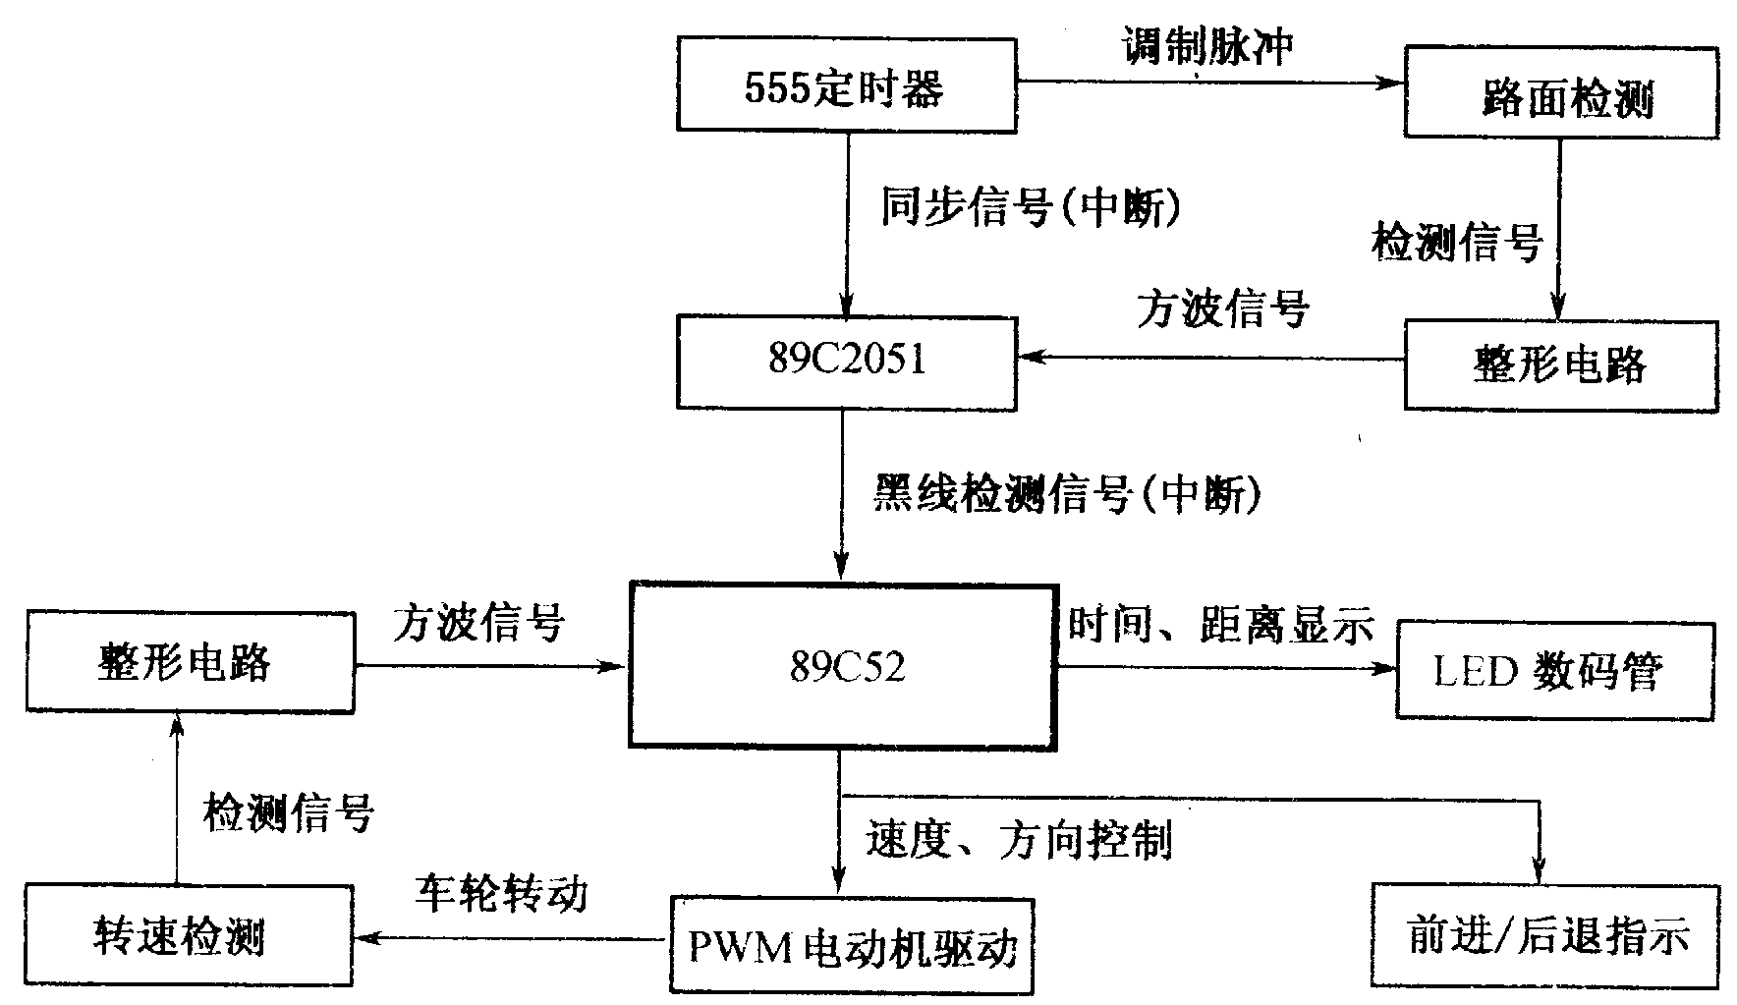
图1.3.45 自动往返电动小汽车（方案1）方框图

（2）自动往返电动小汽车（方案2）
自动往返电动小汽车（方案2）方框图如图1.3.46所示。单片机是整个系统的核心控制元件，光电传感器完成对跑道标志线的检测和左右挡板防撞检测，为此设置多个光电传感器，通过多个红外光电传感器对汽车运动位置和姿态进行检测。霍尔速度传感器完成对运行距离的测量；单片机通过PWM调节后轮电机运动速度，实现对汽车运行速度的调节，通过控制前轮转向电机调节汽车运动的方向
单片机通过检测四个左右防撞光电传感器的输出信号，确定汽车是否过于接近跑道左右挡板，从而发出前轮电机驱动信号，对汽车运动方向实现纠偏。
单片机通过霍尔元件检测后轮的转动圈数，经计算，在显示器上显示并记录汽车
的运动距离。
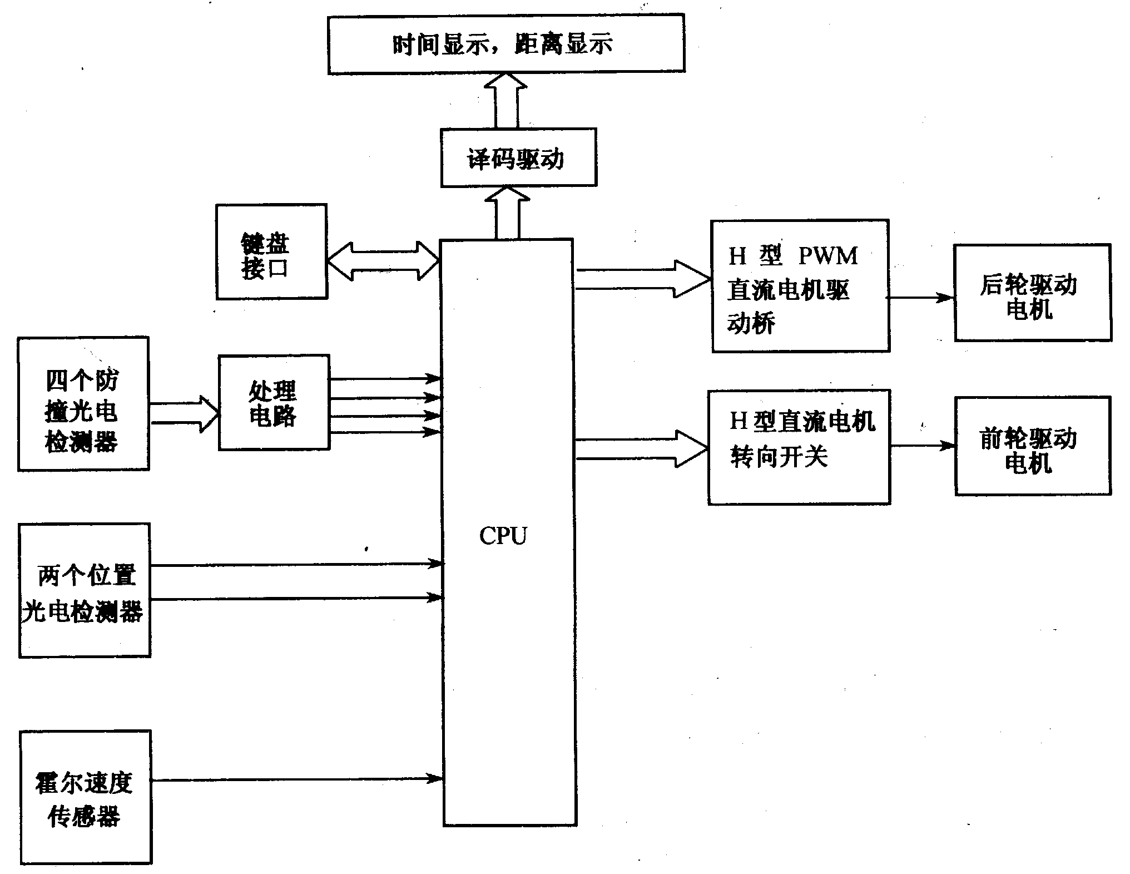
图1.3.46 自动往返电动小汽车（方案2）方框图

（3）自动往返电动小汽车（方案3）
自动往返电动小汽车（方案3）方框图如图1.3.47所示。系统采用单片机作为核心器件实现对电动小汽车行驶的自动控制。控制过程是利用反射式光电检测器采集的数据，通过软件完成对电动小汽车在不同路段的行驶速度实时控制，用数码管实现对指定行程和所用时间显示，同时利用红外数据传输方式将在限速区、终点区和返回到起点区后的时间和距离数据向手持显示装置单向传送。键盘设置在小汽车中，对速度的控制调整更加方便、精确。
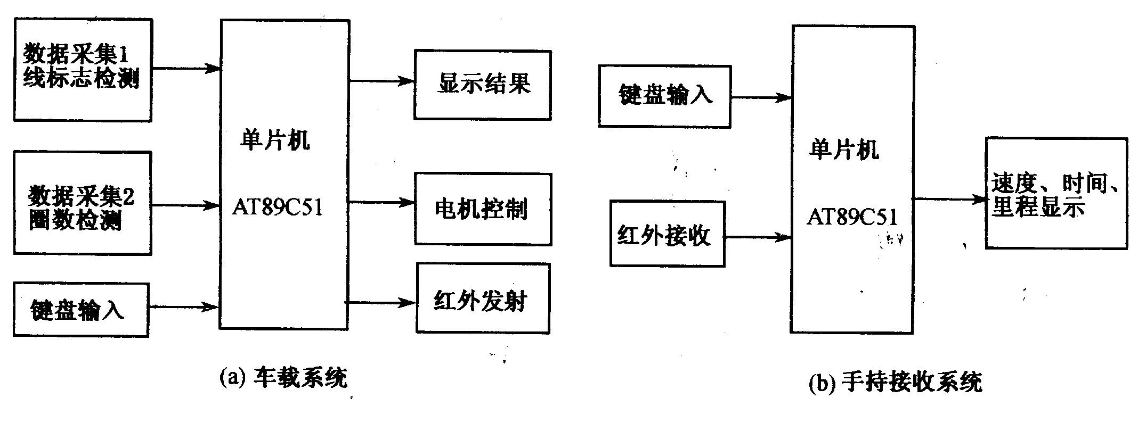
图1.3.47 自动往返电动小汽车（方案3）方框图

